“Se Cayó la App”.

Recomendador de Noticias SCA

# Contenido

Contenido

1. Contenido 2

2. Titulo 2

3. Datos 2

4. EDA 2

5. Variable Participación 2

6. Variable Categoria 2

# Titulo

Recomendador de Noticias SCA

# Datos

La información suministrada por el Banco para la realización del ejercicio consta de 3 conjuntos de datos que contienen la información básica para la construcción del Recomendador de noticias.

Figura1: Conjunto de Datos

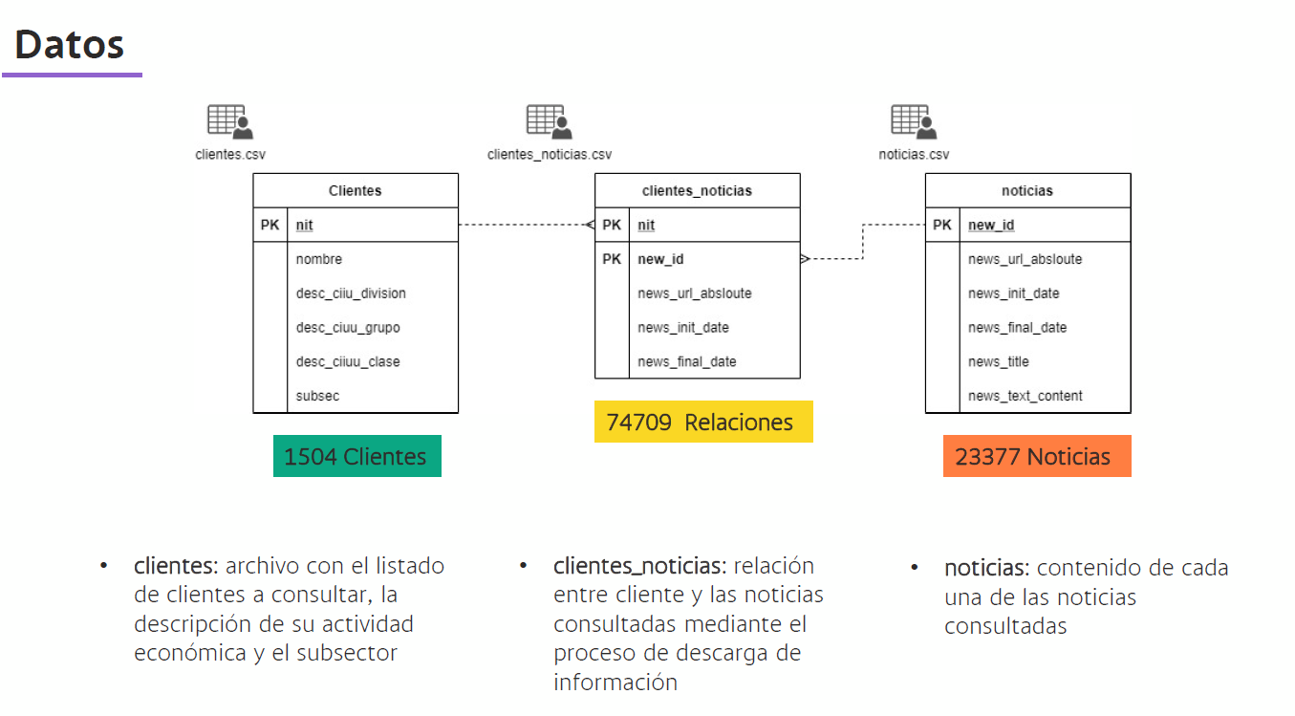

Adicionalmente se evidencian algunas premisas importantes ha tener en cuente en el análisis y la lógica utilizada para la construcción del Recomendador. Estas premisas parten de las preguntas que debería atender o solucionar generalmente la solución presentada.

Figura 2: Premisas que debe atender el Recomendador.

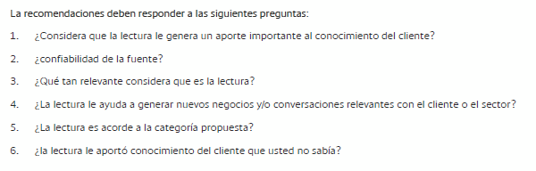

# Variable Participación

# Variable Categoria

**Premisas**

**Categorías:**

